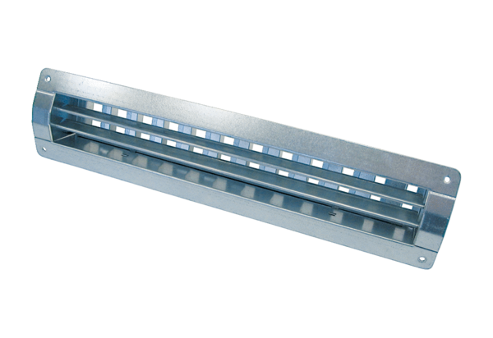Innengitter LGR 62/6Verpackungseinheit: 1 StückSortiment: C
Artikelnummer: 0151.0357Hersteller: MAICO

